108學年度嘉義縣藝術與美感深耕計畫
子計畫二之一補助學校藝術深耕教學計畫成果報告表(期中報告)

校 名 | 嘉義縣新港鄉古民國民小學 |  |  | 方案名稱 | 古民藝起 樂動青春
活動日期 | 108年8月1日~108年12月31日 |  |  | 活動地點 | 古民國小
參加對象 | 全校師生 |  | 參與人次 | 1184 | 藝術家 | 李典容 張甫行
計畫說明 | 目標 | - 配合學校本位課程，以藝術結合本土傳統民俗技藝-宋江陣之美喚起  孩子心中的愛鄉情懷。  (二）透過創意生動的視覺藝術教學活動，活化孩子的學習動力。  (三）推動表演藝術，開發學生肢體語言,培養學生多元發展。
 | 內容 | 「古民藝起 樂動青春」課程內容以舞蹈與本校宋江陣為基底，加入口琴及書法藝術課程的元素，希望能讓學生能具備更豐富的美學素養。  1.舞動青春:  聘請舞蹈教師從肢體開發、基礎律動，到舞蹈動作教學，引導學生突破自我限制，能自我創作舞蹈。  2.樂YA樂美麗-口琴隊教學  期盼透過口琴課程，讓孩子具備帶得走的能力。此次申請以基本練習為主，老師亦參與協同教學，讓藝術的音樂種子深耕古民。  3.書法藝術教學:  聘請書法名家指導學生書法藝術，從基本書法技巧開始，讓學並引導學生學習鑑賞作品，培養藝術內涵。
經費使用情形 | 核定金額：新臺幣 64000 元；實支金額：新臺幣 24866 元  執行率(實支金額/核定金額*100%)： 38.8 %  落後請說明及精進策略： 落後原因：1.經費增列4000元，降低執行比例。  2.教材教具費配合既定課程，預定於下學期支用。
教學回饋與省思  -藝術家 | 舞蹈—李典容老師：古民學校雖然小且學生人數很少， 但學生對街舞的學習熱  忱，令我很訝異。經由舞蹈課程的開發，讓孩子更勇於發表，展現自我。  口琴—張甫行老師：古民的孩子天真又可愛，對於音樂的學習渴望，是支持我  努力教的動力，希望在音樂路程上陪伴孩子長大。
教學回饋與省思  -協同教師 | 在課程進行過程中，看到孩子的成長和潛質，體會到孩子不是學不會，而是沒機  會學。藝文深耕課程，給了孩子機會，為孩子打開藝術學習之門。  協同教學的安排，讓教師也能有成長的機會。以舞蹈課程—街舞為例，同仁們對  舞蹈教學的認識，直接展現在校慶創意進場的演出水準提升。
實施成果 | 1.經由藝文深耕課程，師生能體驗與學習不同的藝術活動。  2.舞蹈課程中，能學習到各種舞蹈的動作，比想像中有趣。  3.經過口琴老師的指導，能自己吹奏簡單的曲子。  4.經過書法老師的指導，學會基本的書法技巧及注意事項。
執行困境  與建議 | 1.專業師資難覓，若能酌予交通費補助，也許能讓偏遠地區學校更有機會聘請到  課程需求師資。  2.建議能於開學前核定，以利整體課程安排。
辦理活動照片(至少六張)
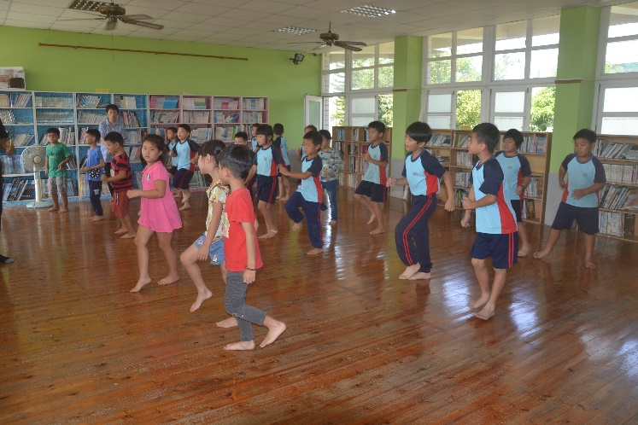 |  |  |  | 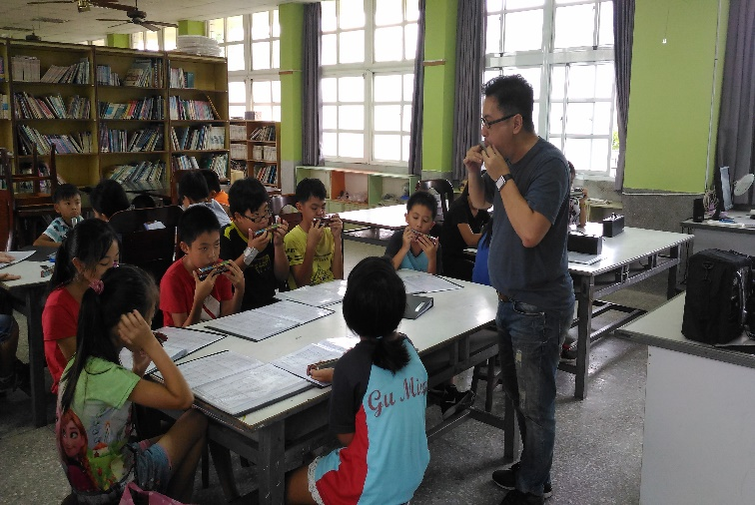
舞蹈課程--街舞基礎動作練習 |  |  |  | 口琴課程—演奏技法示範教學
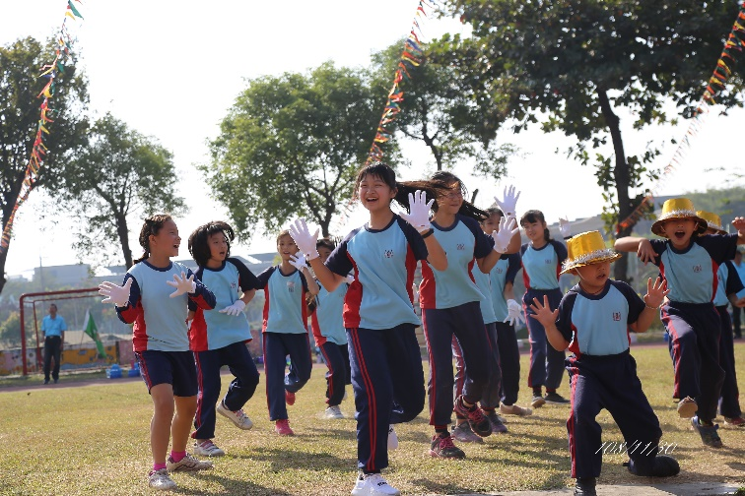 |  |  |  | 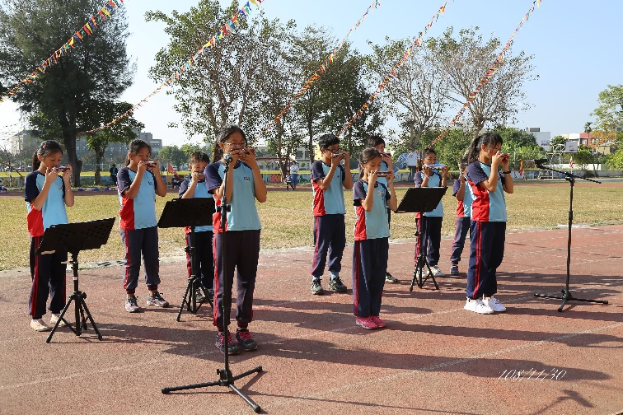
校慶街舞表演,展現學習成果 |  |  |  | 校慶演出展現學習成果
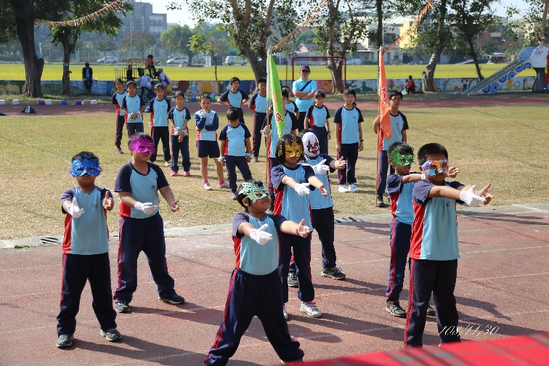 |  |  |  | 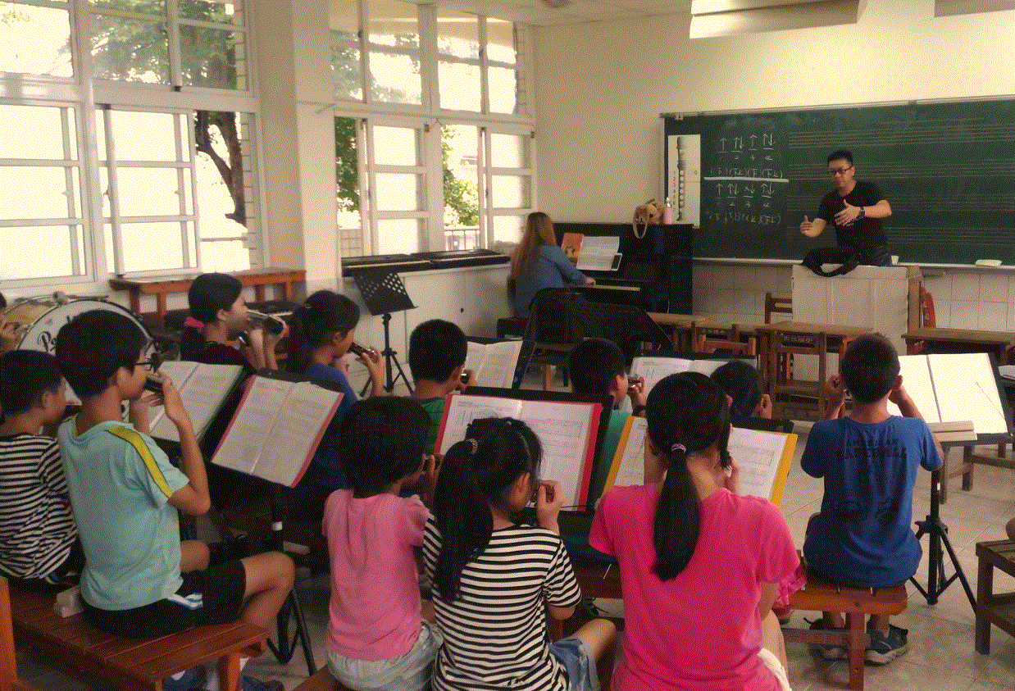
各班透過舞蹈課程,豐富創意進場演出元素 |  |  |  | 參加音樂比賽前的加強練習
總頁數請勿超過兩頁

